14152期末第四题的延伸
(更一般PT过程)

4. （14分）
某自由度为的理想气体经历一准静态过程，压强与温度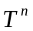成正比。
（1）求此过程中该气体的摩尔热容C；
（2）设此过程中某一时刻气体压强为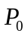，体积为，求在体积从增加到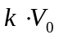过程中气体对外所做的功。这里，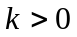。
解：（1）设过程方程为：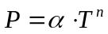，其中为常量，将此方程与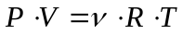联立，有面对摩尔热容C的解答如下。
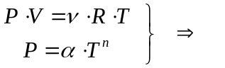
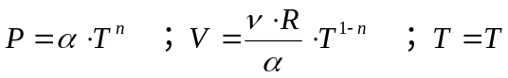
兹由热力学第一定律有：
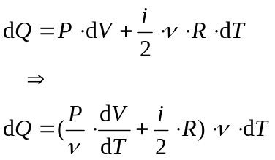
所以得到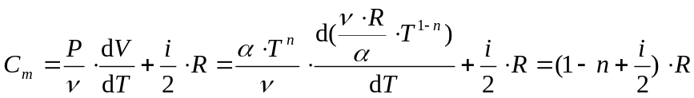
于是，摩尔热容解答为
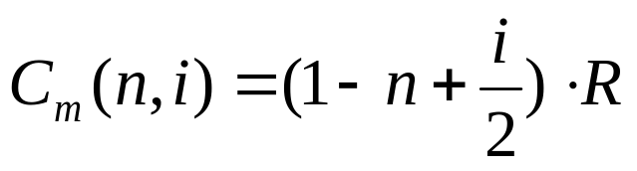

（2）设过程方程为：，其中为常量，将此方程与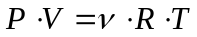联立，有面对膨胀做功的解答如下。
依题意，有
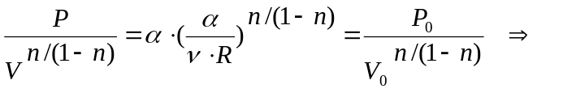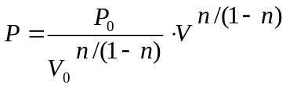
所以有
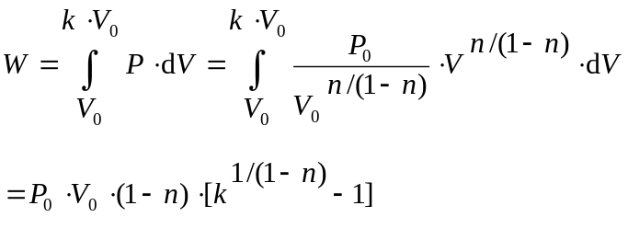
所以过程气体做功：
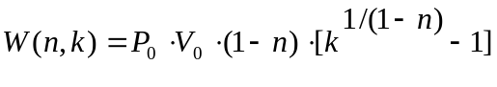
结论：
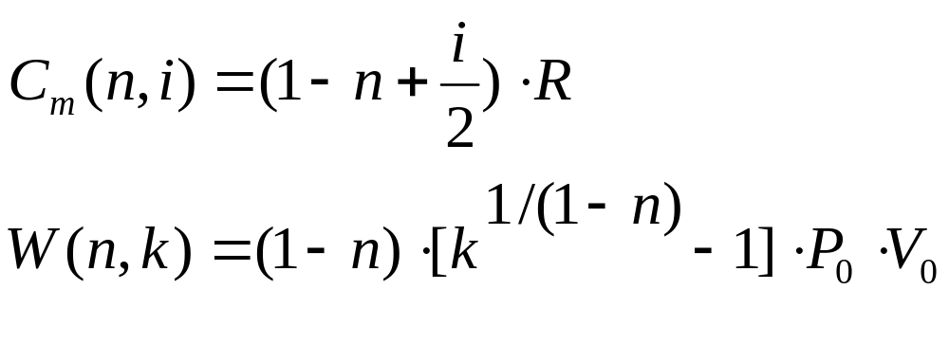

特例1: 14152期末考试第四题
特别地,取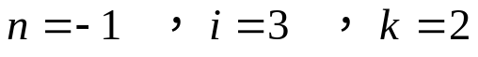，有
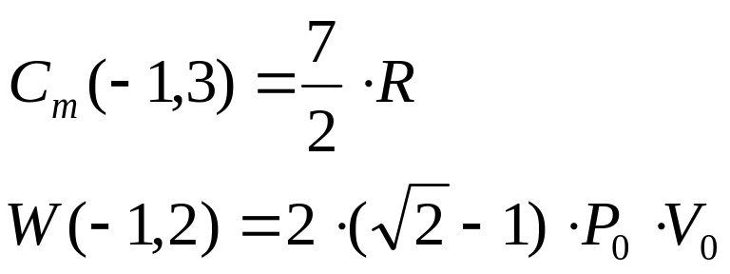

特例2
特别地,取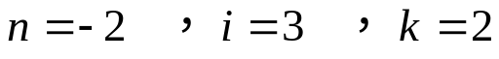，有
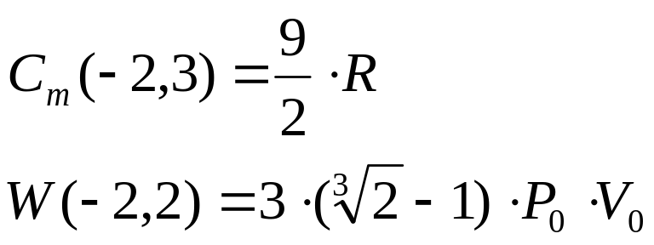

特例3以至特例m,无穷多。
一举拿下也。

附录：14152期末考试第四题
4. （14分）
某单原子理想气体经历一准静态过程，压强P与温度T成反比。
（1）求此过程中该气体的摩尔热容C；
（2）设此过程中某一时刻气体压强为P₀，体积为V₀，求在体积从V₀增加到2V₀过程中气体对外所做的功。
解：（1）设过程方程为： 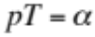，其中为常量。
将此方程与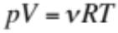联立，消去，
可得： 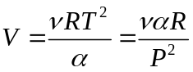 ——（4分）
由热力学第一定律有：
——（4分）
所以，摩尔热容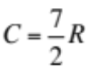 ——（2分）
（2）又因为：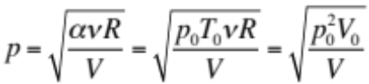
所以过程气体做功：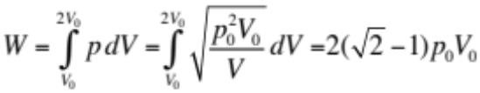 ——（4分）

